Cine Club Universitario

La Linterna Mágica

Centro de Estudios Regionales

Circulo de la Prensa - Mendoza 240

Martes 10 de Octubre

20.30 hs.

Ciclo : Cine mexicano y la narcocultura

Ficha Técnica

Título Original: “Heli”

Director : Amat Escalante

Producción: Co-Produccion

País: Mx

Año: 2013

Género: Drama

Duración: 105 min.

Idioma: Español

Sinopsis
En un remoto pueblo de México, la población sólo tiene dos medios para ganarse la vida: un empleo mal pagado en una ensambladora de automóviles, donde trabaja Heli (Armando Espitia), o trabajar para el cártel de droga de la región. Estela (Andrea Vergara), una niña de doce años y hermana de Heli, se ha enamorado perdidamente de un joven, Beto (Armando Espitia), un cadete de la policía que le propone escapar para poder casarse.

Critica:

El cine mexicano, salvo algunas excepciones –como Nosotros los Nobles (Gary Alazraki, 2012)- se ha caracterizado por presentar la cruda realidad del país. Inevitablemente, la producción fílmica es un medio expresivo, reflexivo y de comunicación, que trata de mostrar la mirada de un realizador, pero también se convierte en una herramienta de denuncia y en un grito de alerta.

Ante la creciente y latente situación social que se vive a diario, sobre todo con respecto a la inseguridad y el narcotráfico, una serie de películas se han producido tocando este tema. Así, cintas como El infierno (Luis Estrada, 2010) y Miss Bala (Gerardo Naranjo, 2011), hicieron su aproximación a esta situación, desde una perspectiva explícita y mordaz; asimismo, en su momento todo el cine de los hermanos Almada y Rosa Gloria Chagoyán (Lola la trailera) cubrieron con mucha más banalidad y entretenimiento el mismo fenómeno.

Hoy, en pleno 2013, cuando México ha atravesado ya varios niveles de estrés, y cuando quizá la gente no tiene el deseo de ver con visceralidad el entorno en el que viven, llega Amat Escalante (discípulo de Carlos Reygadas) y continúa con la trayectoria que empezó con Sangre (2005) de mostrar a la clase trabajadora en medio de una situación económica y social que lleva a los límites (en todos los sentidos) a cualquiera.

Heli retrata la vida de una familia (Heli, su esposa y su hijo, su hermana Estela, su padre), y su rutina: ir a trabajar a kilómetros de distancia, la comida, la escuela, las salidas ocasionales, etcétera. Esta quietud y simpleza se ven interrumpidas por una serie de acontecimientos provenientes de la relación entre Estela y Beto (un joven cadete de la Policía Especial).

Escalante muestra de una forma realista la vida de esta familia, y la acompaña con un tratamiento visual que ha ido perfeccionando con el paso de los años y la experiencia. Pone en la pantalla no sólo la cruda –mas no grotesca- vida de estos personajes en un momento específico, sino también la percepción sensorial de desolación, fatiga y letargo que se manifiestan en cada plano del desierto, con el cielo azul pálido, el piso arenoso en tonos beige y los caminos de tierra profundos e interminables.

Tal vez la percepción de que es una realidad cruel proviene de que lo que presenta Escalante no es sino lo más sencillo, aquello que es familiar para el espectador, aquello que sabe que existe en un lugar muy próximo a su hogar. Aunado a esto, está el factor que Alfred Hitchcock solía aplicar a sus películas: la identificación del espectador con un personaje que no tiene la culpa, pero que debe padecer las inclemencias del destino, las circunstancias y los otros.

Escalante, con cámara en mano, documenta instantes de la cotidianidad de Heli, que no se ven minados ni distraídos por la presencia de la cámara, que lejos de ser un ojo observador, es un acompañante. Utiliza algunos movimientos que vuelven inevitable recordar la cinta. Además, se ha encargado de ubicar y presentar lugares que lucen sencillos, pero que al quedar fijos en los fotogramas se vuelven inolvidables, como el estanque profundo o la propia casa.

Todas estas decisiones formales no son gratuitas (nunca lo son) pero están ahí para decir –y gritar visualmente- que la vida que se vive a diario, que el aire que se respira en México es tan cotidiano, como la violencia que transita las calles, la insensatez que flota en el ambiente o la irracionalidad con la que parece que actúan muchas personas en México. El narcotráfico y la subsecuente violencia son cada vez peores y no respetan ni consideran estratos sociales ni niveles económicos.

A diferencia de las otras películas citadas al principio, en donde la violencia se ve y hasta casi se puede tocar –ante la exageración fílmica y la necesidad de ser explícitos como en El Infierno-, Heli no es obvia (aunque sí tiene un par de escenas que contradicen este punto), dado que no es la violencia continua y constante lo que mantiene a flote la historia; por el contrario, la ausencia de la violencia visual, pero con el reconocimiento de que existe y vive en la misma tierra que el protagonista, es lo que genera esa sensación de suspenso. Más aún, la desesperación ante lo inevitable: en México, pasa todo y nadie está ahí para ayudarte.

De ahí la importante sensación de desolación que enmarca como escenario a la historia, sensación con la que se sale de la sala después de los cien minutos de metraje de la película. ¿Qué está pasando con el país? ¿Por qué sucede? ¿Por qué se vive y se respira el miedo? ¿Por qué se está convirtiendo en una mala costumbre soportarlo?

Heli es un hombre común, y tras todo lo que vive debe continuar su rutina, seguir adelante, sacar a flote a la familia, ir a trabajar y tratar de olvidar aquello que le ha transformado la existencia. ¿Acaso eso es lo que todos deben hacer?

Amat Escalante ha logrado plasmar una sensación compartida de forma audiovisual, y lo ha hecho, además, con lo que parecen –en general- recursos limitados y actores no profesionales. Todo esto, seguro, le ha valido la Palma de Oro y su reciente galardón en el Festival de Lima.

Heli es un retrato moderno de la realidad actual mexicana, que aunque no es de orgullo mostrar al mundo, sí es para reflexionar sobre el futuro próximo (que a ratos no luce esperanzador), el presente (despiadado, ignorado y latente), el pasado (que lo ha producido) y todos los protagonistas que viven alertas, tratando de olvidar la realidad con entretenimiento.

https://www.elespectadorimaginario.com/heli/

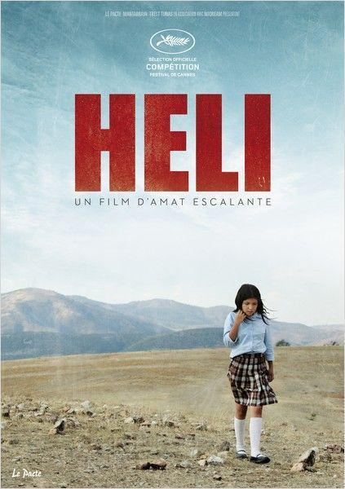

AUSPICIAN “La Linterna Mágica”:

Circulo de la Prensa

